 Ketma-ketlik · Последовательность | 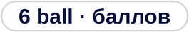

UZ Quyidagi sonlar maʼlum bir qoidaga koʼra joylashtirilgan:
2, 3, 5, 9, 17, 33, ?
Soʼroq belgisi oʼrniga qaysi son kelishi kerak?
RU Числа ниже расположены по определённому правилу:
2, 3, 5, 9, 17, 33, ?
Какое число должно стоять вместо знака вопроса?
A) 64 B) 65 C) 66 D) 63

 Formal mantiq · Формальная логика | 

UZ Quyidagi ikki qoida toʼgʼri:
Agar yomgʼir yogʼsa, yer hoʼl boʼladi.
Agar yer hoʼl boʼlsa, oʼyin bekor qilinadi.
Bugun oʼyin bekor qilinmadi. Qaysi biri shart ravishda toʼgʼri?
RU Известны два правила:
Если идёт дождь, земля становится мокрой.
Если земля мокрая, игра отменяется.
Сегодня игра не отменена. Что обязательно верно?
Variantlar · Варианты:
A) Yomgʼir yogʼmagan · Дождя не было
B) Yer hoʼl · Земля мокрая
C) Yomgʼir yogʼgan · Дождь был
D) Aniqlab boʼlmaydi · Нельзя определить

 Vizual qonuniyat · Визуальная закономерность | 

UZ Ikki strelka turli tezlikda buriladi. Soʼroq belgisi oʼrniga qaysi variant kelishi kerak?
RU Две стрелки поворачиваются с разной скоростью. Какой вариант должен стоять вместо знака вопроса?
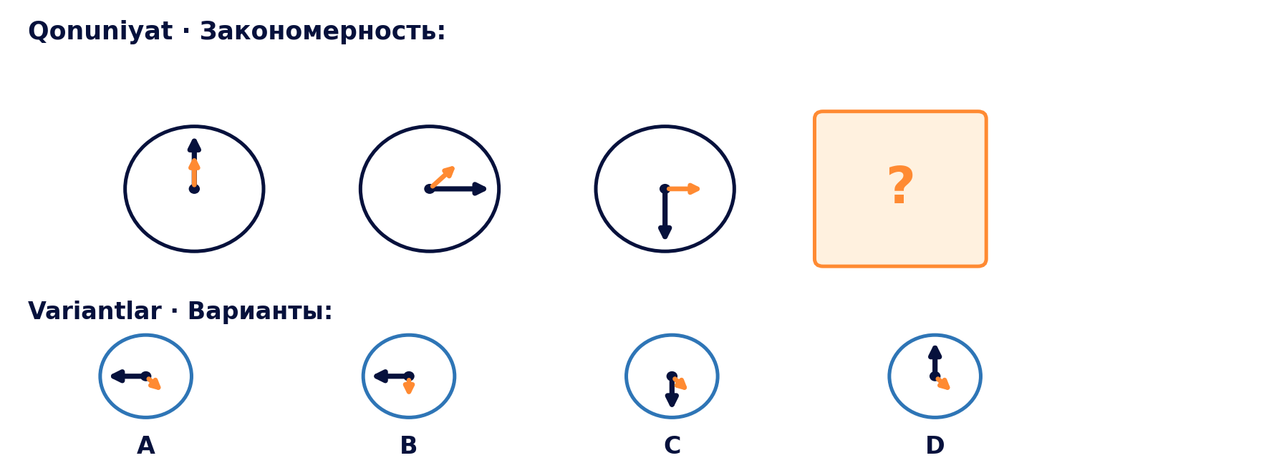

 Diagramma tahlili · Анализ диаграммы | 

UZ Diagrammada 4 oylik savdo berilgan.
Agar 5 oyning oʼrtacha savdosi 40 ming boʼlishi kerak boʼlsa, 5-oy savdosi qancha boʼlishi kerak?
RU На диаграмме показаны продажи за 4 месяца.
Какими должны быть продажи 5-го месяца, чтобы средние за 5 месяцев составили 40 тыс.?
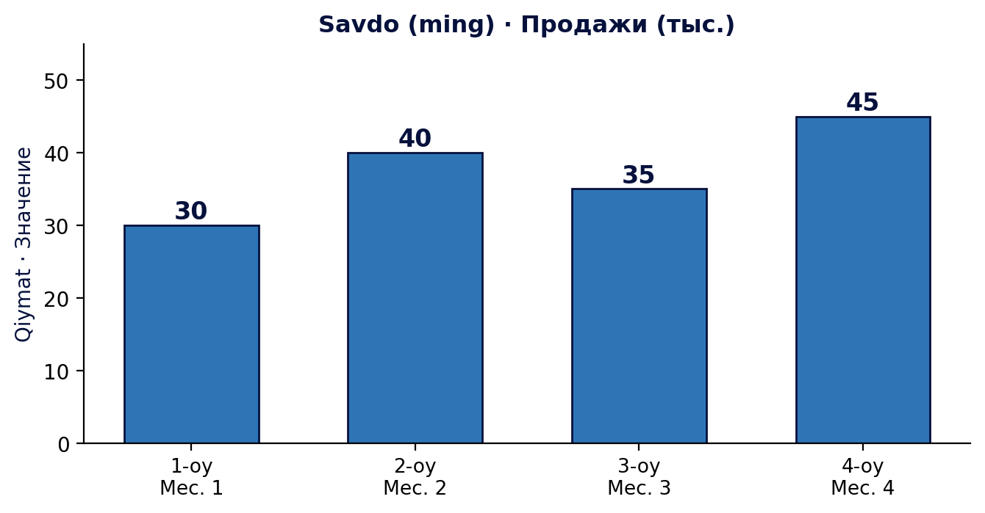
A) 45 B) 50 C) 55 D) 40

 Tanqidiy fikrlash · Критическое мышление | 

UZ Anvar: «Maktab kutubxonasiga koʼproq kitob olishimiz kerak.»
Bek: «Demak, Anvar sport umuman keraksiz deb hisoblaydi.»
Bekning javobidagi asosiy xato nimada?
RU Анвар: «Нам нужно купить больше книг в школьную библиотеку.»
Бек: «Значит, Анвар считает, что спорт совсем не нужен.»
В чём основная ошибка в ответе Бека?
Variantlar · Варианты:
A) Bek Anvarning fikrini buzib koʼrsatib, oʼsha buzilgan fikrga eʼtiroz bildirdi.
Бек исказил мысль Анвара и возразил уже на искажённую версию.
B) Anvar haqiqatan sportni yoqtirmaydi.
Анвар действительно не любит спорт.
C) Kitoblar sportdan muhimroq.
Книги важнее спорта.
D) Bekning javobi mantiqan toʼgʼri.
Ответ Бека логически верен.

 Ehtimollik · Вероятность | 

UZ Qutida 5 ta lampochka bor, ulardan 2 tasi nosoz. Tasodifan 2 ta lampochka olinadi.
Olinganlar orasida kamida bittasi nosoz boʼlish ehtimoli qancha?
RU В коробке 5 лампочек, из них 2 неисправны. Случайно берут 2 лампочки.
Какова вероятность того, что среди взятых хотя бы одна неисправна?
 | Maslahat · Подсказка  1 dan «ikkalasi ham soz» ehtimolini ayiring. · Вычтите из 1 вероятность «обе исправны».
A) 7/10 B) 3/10 C) 2/5 D) 1/2

 Mantiqiy jadval · Логическая таблица | 

UZ Toʼrt doʼst turli uy hayvoni boqadi (mushuk, it, baliq, qush) va turli rangni yoqtiradi (qizil, koʼk, yashil, sariq).
Anvar qizil rangni yoqtiradi.
It egasi koʼk rangni yoqtiradi.
Bek mushuk boqadi.
Dilshod yashil yoki sariq rangni yoqtirmaydi.
Qush egasi — Eldor.
Dilshod qaysi hayvonni boqadi?
RU Четверо друзей держат разных питомцев (кошка, собака, рыбка, птица) и любят разные цвета (красный, синий, зелёный, жёлтый).
Анвар любит красный.
Хозяин собаки любит синий.
Бек держит кошку.
Дильшод не любит зелёный и жёлтый.
Хозяин птицы — Элдор.
Какого питомца держит Дильшод?
Variantlar · Варианты:
A) mushuk · кошка | B) it · собака
C) baliq · рыбка | D) qush · птица

 Fazoviy tasavvur · Пространственное мышление | 

UZ «Berilgan»ni 90° soat yoʼnalishida burganda qaysi variant chiqadi?
RU Что получится при повороте «Дано» на 90° по часовой?
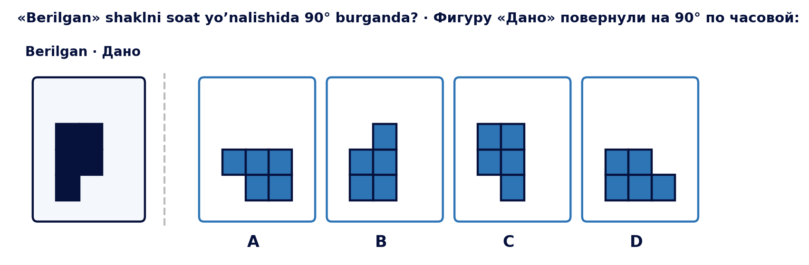

 Abstrakt matritsa · Абстрактная матрица | 

UZ Har bir qatorda nuqtalar maʼlum qoidaga boʼysunadi. Soʼroq belgisi oʼrniga qaysi variant kelishi kerak?
RU В каждой строке точки подчиняются правилу. Какой вариант должен стоять вместо знака вопроса?
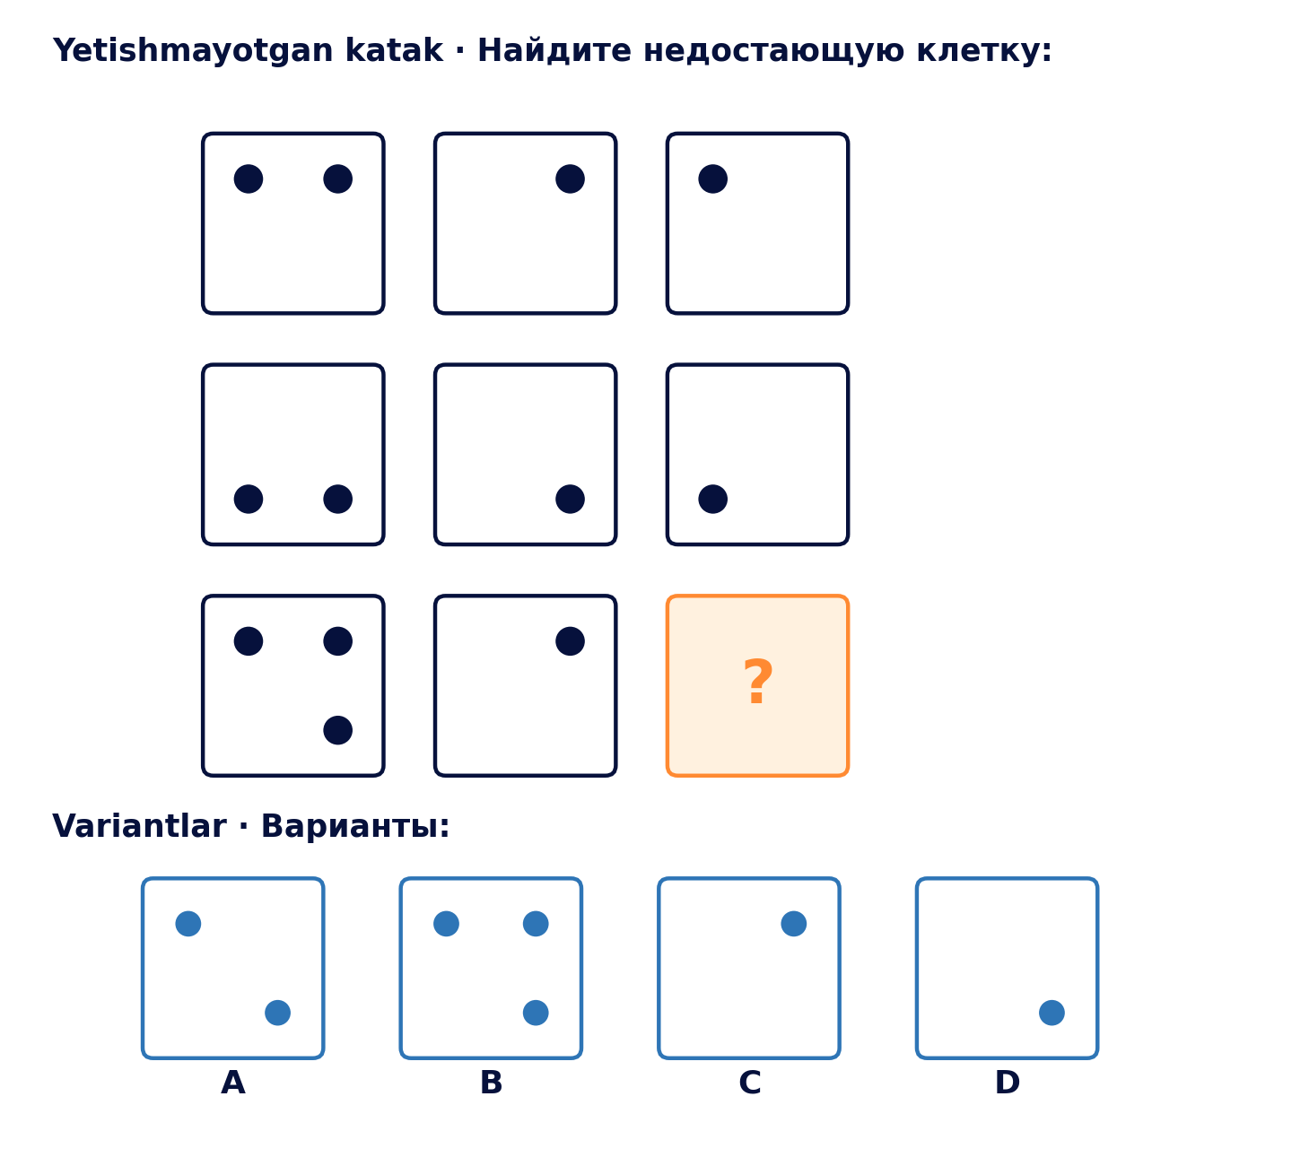
 | Maslahat · Подсказка  Uchinchi katakda faqat birinchi YOKI ikkinchi katakda uchragan (ikkalasida emas) nuqtalar qoladi. · В третьей клетке остаются точки, что встречаются только в одной из первых двух клеток (не в обеих).

 Tizimli sanash · Систематический подсчёт | 

UZ 1 dan 100 gacha (chegaralar bilan) boʼlgan natural sonlardan nechtasi 2 ga yoki 3 ga boʼlinadi?
RU Сколько натуральных чисел от 1 до 100 (включительно) делятся на 2 или на 3?
 | Maslahat · Подсказка  2 ga boʼlinadiganlar va 3 ga boʼlinadiganlarni qoʼshing, 6 ga boʼlinadiganlarni bir marta ayiring. · Сложите кратные 2 и кратные 3, затем вычтите кратные 6 один раз.
A) 67 B) 83 C) 50 D) 100

